유해물질관리 및 환경규제 주요 지침

유럽연합 (EU)

- RoHS

- 법률근거
전기전자제품 유해물질 사용제한 지침
(Directive 2002/95/EC on the restriction of the use of certain hazardous substances in electrical and electronic equipment)
- 법률구성 : 전문, 본문 11조, 1개 부속서 - 예외규정
- 발효일자 : 2003. 2. 13
- 대상품목
전기전자제품(10대 품목) - 대형가전, 소형가전, 정보통신장비, 소비가전, 조명기 기, 전동공구, 완구·레저기기, 의료기기, 검사 및 통제기기, 자동판매기
- 규제내용
2006.7.1일부터 전기전자제품 내 6대 유해물질의 사용 제한
  - 대상물질 : 납, 수은, 카드뮴, 6가크롬, PBB, PBDE
* 허용농도 : 0.01%(카드뮴), 0.1%(기타 물질)

- 에코디자인 지침

- 법률근거
Directive 2005/32/EC on establishing a framework for the setting of ecodesign requirements for energy-using products
- 법률구성 : 전문, 본문 27조, 5개 부속서
- 발효일자 : 2005. 8. 11
- 대상품목 : 전기전자
- 규제내용
  - 에코디자인
제품 설계 시 제품의 기능성이나 경제성뿐만 아니라 제품의 전과정에 걸친 환 경성도 동시에 고려하여 설계해야 한다는 원칙

  - 적용범위
사용과정에서 에너지(전력, 화석연료, 대체연료 등)를 필요로 하는 모든 제품.
  - 자동차 등 운송수단은 제외
  - 우선적용대상
에너지사용제품 가운데 역내판매량, 환경영향 등이 큰 품목에 대해 우선적으로 에코디자인 의무요건을 설정할 예정. 난방장치, 전기모터, 조명기기, 가전제품, 사무기기, 냉방공조시스템 등을 우선 검토

- EuP

- 법률근거
에너지사용제품의 친환경설계 지침
(Directive 2005/32/EC establishing a framework for the setting of ecodesign requirements for energy-using products and amending Council Directive 92/42/EEC and Directives 96/57/EC and 2000/55/EC)
- 법률구성 : 전문, 본문 25조, 2개 부속서 - 예외규정
- 발효일자 : 2005. 7. 6
- 대상품목 : 에너지(전기, 화석 및 재생연료) 사용 제품
  - EU 내 20만대 이상 판매하는 운송제품은 제외
- 규제내용
  - 에너지사용제품의 에너지효율 및 대기전력 등 환경영향의 최소화하기위한 지침
→ EuP 지침 규제 시점 : '09년 후반기 이후 제품별로 시행
  - 이행방안에서 제시하는 환경측면 목표치를 만족시키도록 친환경제품설계 및 제품설계 요구사항을 지속적으로 관리/개선할 수 있도록 경영시스템 구축/ 운영
  - 제품의 환경성과를 소비자 등 이해관계자에게 공개
→ 이행방안에 명시된 요구사항 만족 시 CE마킹
  - 우선대상 제품
▷ 1차 대상제품군(14개) : 보일러, 온수기, 개인용 컴퓨터와 모니터, 이미지 기기, TV, 충전기와 외부 전원공급장치, 가로등, 사무조 명1, 에어컨, 모터, 상업용 냉장/냉동고, 가정용 냉장/ 냉동고, 식기세척기와 세탁기, 대기전력

▷ 2차 대상제품군(5개) : 청소기, 복합셋탑박스, 건조기, 사무조명2, 소형고체 연소장치

- REACH

- 법률근거
EU 신화학물질관리제도 법령(Regulation (EC) No 1907/2006 concerning the Registration, Evaluation, Authorisation and Restriction of Chemicals (REACH), establishing a European Chemicals Agency, amending Directive 1999/45/EC and repealing Council Regulation (EEC) No 793/93 and Commission Regulation (EC) No 1488/94 as well as Council Directive 76/769/EEC and Commission Directives 91/155/EEC, 93/67/EEC, 93/105/EEC and 2000/21/EC
- 법률구성 : 전문, 본문 15조, 17개 부속서
- 발효일자 : 2006.12.18, 시행 2007.6.1
- 대상품목 : 화학물질, 산업계 전반적인 물질(완제품, 혼합물)
- 규제내용
  - 2007. 6. 1일부터 화학물질의 양과 위해성(危害性)에 따라 등록, 평가, 허가, 제한하는 EU의 新 화학물질관리제도
▷ EU에서 연간 1톤 이상 제조 또는 수입되는 화학물질은 반드시 등록
  - REACH 적용 조건과 의무사항
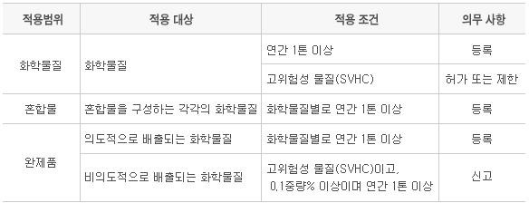
▷ 제조자 및 수입자 기준
▷ 그 용도로 이미 등록(신고)된 물질인 경우는 제외(제7조6항)

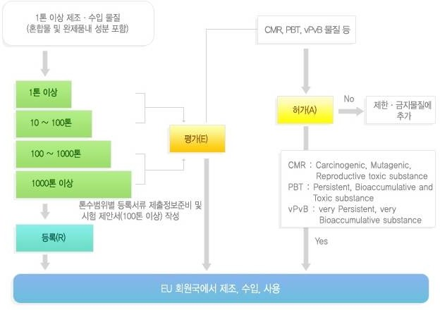

그림 5. REACH의 전반적 흐름

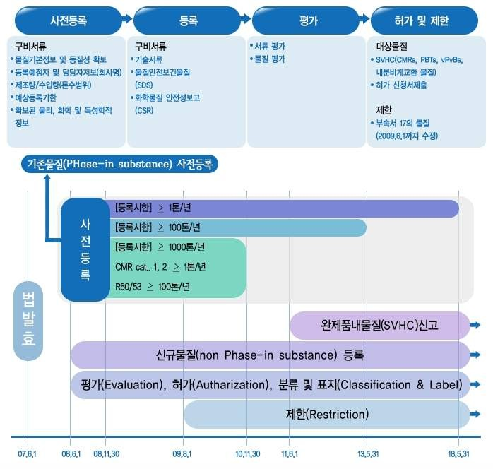

그림 6. REACH 개요 및 등록 절차

- 탄화플루오르옥탄술폰산(PFOS) 함유제품 규제

- 법률근거
Directive 2006/122/EC amending for the 30th time Council Directive 76/769/EEC on the approximation of the laws, regulations and administrative provisions of the member states relating to restrictions on the marketing and use of certain dangerous substances and preparations(perfluorooctane sulfonates)

- 법률구성 : 전문, 본문 4조, 1개 부속서 - Directive 76/769/EEC 부속서1에 포함
- 발효일자 : 2008. 6. 27
- 대상품목 : 화학
- 규제내용
  - 난분해성, 생물농축성, 독성물질로 알려져 있는 탄화플루오르옥탄술폰산 (PFOS, Perfluorooctane sulfonates)를 구성성분으로 하는 도료, 코팅제, 표면 처리제 등에 사용되고 있는 PFOS 함량을 제한
  - 적용대상 : PFOS[CAS NO. 1763-23-1]를 포함하는 제품
▷ PFOS가 0.005 무게% 이상 포함되어 있는 물질의 제조, 사용, 판매 금지
▷ PFOS가 0.1 무게% 이상 포함된 중간물질, 물품, 부품의 판매 금지 또한 코팅된 물질 중 PFOS가 1㎍/㎡ 이상인 경우 판매 금지
  - 예외규정
▷ 사진평판술 과정시 포토레지스트 또는 반사저감 코팅
▷ 필름, 종이, 프린팅판에 적용된 사진 코팅
▷ 환경배출을 최소화한 제어된 도금시스템 내에서 PFOS가 함유된 습윤제와 분 무 억제제
▷ 항공기 유압유
▷ 2006년 12월 27일 전에 시판된 소화기(2011년 6월 27일까지 사용 가능)

- 특정 다환방향족탄화수소(PAH) 함유제품 규제

- 법률근거
Directive 2005/69/EC amending for the 27th time Council Directive 76/769/EEC relating to restrictions on the marketing and use of certain dangerous substances and preparations (polycyclic aromatic hydrocarbons in extender oils and tyres)
- 법률구성 : 전문, 본문 4조, 1개 부속서 - Directive 76/769/EEC에 첨가
- 발효일자 : 2005.12.29
- 대상품목 : 자동차, 화학
- 규제내용
  - 다환방향족탄화수소(Polycyclic aromatic hydrocarbons, PAHs)를 구성성분으 로 하고 있는 신전유(extender oils) 및 이를 포함하고 있는 타이어제품 내 특정 PAHs 함량 제한

  - 2010. 1. 부터 특정 PAHs 최대 허용 함량기준(BaP 함량 : 1mg/kg (ppm) 또 는 적용대상 특정 PAHs 총 함량 : 10mg/kg)을 초과하는 제품에 대해 역내 시장 유통 제한
  - 적용대상
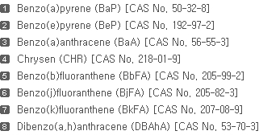

- 화장품 유해물질 규제지침

- 법률근거 : Directive 76/768/EEC relating to cosmetics products
- 법률구성 : 전문, 본문 15조, 5개 부속서
- 발효일자 : 1994. 6.30
- 대상품목 : 화학, 화장품
- 규제내용
  - 화장품류의 라벨링, 포장 및 안전측면의 규제
▷ 금지 및 허용제한 물질 리스트 제시, 해당 규제물질 사용에 대한 시장유 통 제한
  - 적용대상 : 피부, 헤어, 손톱, 구강 등 인체에 적용하는 용도로 사용되는 물 질 및 조제품, 부속서 I의 목록에 해당하는 제품
  - 제조업자 및 수입업자에 대하여 제품 구성성분, 원료 및 완제품의 특성, 인 체안전성 시험결과 등 관련 정보를 해당 주무기관에 제공할 의무 부여

- 프탈레이트 함유 PVC완구 및 유아용품 규제

- 법률근거
Directive 2005/84/EC amending for the 22nd time Council Directive 76/769/EEC relating to restriction on the marketing and use of certain

dangerous substances and preparations (phthlates in toys and childcare articles)
- 법률구성 : 전문, 본문 5조, 1개 부속서
- 발효일자 : 2006. 1. 3
- 대상품목 : 화학, 기타
- 규제내용
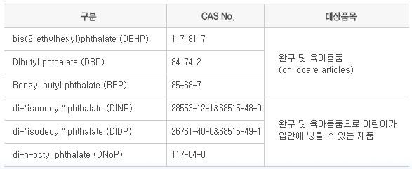
  - 2007년부터 대상 물질을 0.1% 이상 함유하고 있는 3세 미만 유아의 입에 넣 고 사용되는 완구 및 육아용품에 대해서 시장판매가 금지
▷ 육아용품(childcare articles) : 어린아이의 수면, 휴식, 위생, 음식섭취에 사 용되는 제품 또는 입에 넣고 사용하는 제품
  - 규제 대상물질 : 프탈레이트 6종 (DEHP, DBP, BBP, DINP, DIDP 및 DNOP)
  - 완구 및 육아용품 이외에 프탈레이트 함유 플라스틱이 사용된 제품(ex. 의료 장비 등)에 대해 규제대상으로 포함여부 검토할 것을 규정

- 세제(detergents) 규칙

- 법률근거 : Regulations (EC) No 648/2004 on detergents
- 법률구성 : 전문, 본문 15조, 5개 부속서
- 발효일자 : 2004. 4. 8
- 대상품목 : 화학, 기타
- 규제내용
  - 계면활성제로 인한 수생태계 오염 방지 및 인체건강 보호를 목적으로 제정
  - 계면활성제 생분해도 제한규정

▷ 부속서 III에서 규정한 호기성 최종 생분해 기준을 만족하는 계면활성제 및 해당 계면활성제 함유 세제제품은 생분해성과 관련하여 더 이상의 규 제 없이 시장유통 가능
  - 제조업자 및 수입업자에 대하여 제품 구성성분, 원료 및 완제품의 특성, 인 체안전성 시험결과 등 관련 정보를 해당 주무기관에 제공할 의무 부여

- 위험물질 분류․포장․표시 지침

- 법률근거
Directive 67/548/EEC relating to the classification, packaging and labeling of dangerous substance
- 법률구성 : 전문, 본문 11조, 9개 부속서
- 발효일자 : 1967
- 대상품목 : 화학
- 규제내용
  - 인체 및 환경에 유해한 화학물질의 분류, 포장 및 표시에 관한 기본사항을 규정
  - 신규화학물질에 대한 등록 및 통지의무화, 포장 라벨링 요건 등을 제시
  - 포장용기에 물질명, 제조자명, 위험성 카테고리 및 지정된 위험심볼을 표시
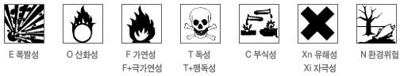

- 아조염료규제 지침

- 법률근거
Directive 2002/61/EC amending for the 19th time Council Directive 76/769/EEC relating to restriction on the marketing and use of certain dangerous substances and preparations (azocolourants)
- 법률구성 : 전문, 본문 5조
- 발효일자 : 2002. 11. 9

- 대상품목 : 화학, 섬유
- 규제내용
  - 아조염료(azo dyes)는 생물학적인 분해가 어려울 뿐만 아니라 섬유 등 인체 접촉제품에 함유된 경우 암을 유발할 가능성이 있어 동 지침에서 섬유, 가 죽, 완구제품에 아조염료 사용금지 및 염색부분에서 방출되는 방향족 아민 최대 허용량을 규정
  - 최종제품 또는 염색부분에서 검출농도 30ppm 이상 방향족 아민류를 방출하 는 아조염료를 다음과 같은 피부 직접접촉 또는 지속접촉 제품에 사용 금지
▷ 의류, 침구류, 타월, 가발, 기저귀 및 위생용품, 침낭
▷ 신발, 장갑, 손목 시계줄, 핸드백, 지갑, 의자 커버류
▷ 직물 또는 가죽을 포함하는 장난감류 및 소비자제품
▷ 방향족 아민의 검출농도가 30ppm 이상인 아조염료의 섬유 및 가죽제품 에 사용과 관련한 시험방법 규정
▷ 회원국의 국내 이행법 반영 시한 : 2004.12.31

- 6가크롬 함유 시멘트규제 지침

- 법률근거
Directive 2003/53/EC amending for the 26th time Council Directive 76/769/EEC
- 법률구성 : 전문, 본문 5조, 1개 부속서
- 발효일자 : 2003. 7. 17
- 대상품목 : 화학, 건설
- 규제내용
  - 건축자재로 사용되는 시멘트에 소량 함유되어 있는 수용성 6가크롬의 시장 유통 및 사용 제한 지침(76/769/EEC)의 26차 개정지침
  - 대상품목 : 시멘트 및 시멘트 조제품
  - 건조상태에서 수용성 6가크롬 함량이 0.0002% (2ppm)을 초과하는 대상품목 의 시장 유통 및 사용을 제한 (2005. 1. 17. 부터 적용)
  - 대상품목의 포장에 포장일자, 보관조건 및 수용성 6가크롬 함량을 규제치보 다 낮은 상태로 유지 위한 적절한 보관기간 등 표기

- 도료 휘발성유기화합물 방출규제 지침

- 법률근거
Directive 2004/42/CE on the limitation of emissions of volatile organic compounds due to the use of organic solvents in certain paints and varnishes and vehicle refinishing products
- 법률구성 : 전문, 본문 5조, 1개 부속서
- 발효일자 : 2004. 4. 30
- 대상품목 : 화학, 자동차, 건설
- 규제내용
  - 오존농도 개선을 위한 휘발성유기화합물(VOCs) 저감정책의 일환으로 페인 트, 니스 및 자동차 마감용 도료 중의 VOCs 허용 함량치를 규정
  - 대상품목 : 페인트, 니스 및 자동차 마감용 도료
  - 2단계의 제품별 VOCs 최대 허용함량기준 설정(Phase I 함량규제: 2007. 1. 이후 적용, Phase II 함량규제 2010. 1.이후 적용), VOCs 함량 표시 의무화
  - 해당 단계별 적용 시기 이전에 생산되어 해당 기준 만족이 어려운 제품의 경우 12개월의 유예기간 허용

- 피부접촉 금속제품 니켈방출량 규제

- 법률근거
Directive 94/27/EC amending for the 12th time Directive 76/769/EEC relating to restrictions on the marketing and use of certain dangerous substances and preparations
- 법률구성 : 전문, 본문 4조, 1개 부속서
- 발효일자 : 1994. 6. 30
- 대상품목 : 장신구, 손목시계, 의류에 사용된 메탈 장식 등
- 규제내용
니켈도금으로 인한 피부자극성 영향을 고려하여 해당 제품의 니켈사용을 제한 하는 지침
▷ 니켈방출량 0.5㎍/㎠/week를 초과하는 제품의 시장유통을 제한하고 있으며,
최근 개정지침(2004/96/EC)에 따라 2005. 9. 1. 부터 피어싱 장신구 부속품 중 인체에 삽입되는 피어스(pierce)의 니켈 방출량이 0.2㎍/㎠/week 이하로

제한

- 유해화학물질 유통 및 사용제한 지침

- 법률근거
Directive 76/769/EEC relating to restriction on the marketing and use of certain dangerous substances and preparations
- 법률구성 : 전문, 본문 1조, 1개 부속서
- 발효일자 : 1976. 7. 27
- 대상품목 : 산업계 전반
- 규제내용
- PCB, PCT, 벤젠, 석면, 수은화합물, 비소화합물, 카드뮴 등 특정 유해화학물 질 및 조제품(substances and preparations)의 시장유통 제한 및 사용용도를 제한하는 지침
- 발암성, 돌연변이성, 생식독성 물질을 중심으로 규제, 최근 개정된 지침들에 서는 환경호르몬과 피부자극성 물질들에 대한 규제도 포함. 규제물질 리스트 는 계속적인 개정지침을 통해 추가 업데이트
- 제27차 개정지침(Directive 2004/21/EC)
▷ 방향족 아민의 검출농도가 30ppm 이상인 아조염료의 섬유 및 가죽제품 에 사용과 관련한 시험방법 규정
▷ 회원국의 국내 이행법 반영 시한 : 2004.12.31.

- 오존층 파괴물질 규제

- 법률근거
Regulation (EC) No 2037/2000 on substances that deplete theh ozone layer
- 법률구성 : 전문, 본문 5조
- 발효일자 : 2000. 9. 29
- 대상품목 : 산업계 전반
- 규제내용
  - 오존층 파괴물질 및 이를 포함하고 있는 제품의 생산, 판매 및 사용과 제3 국으로의 수출 제한 규정

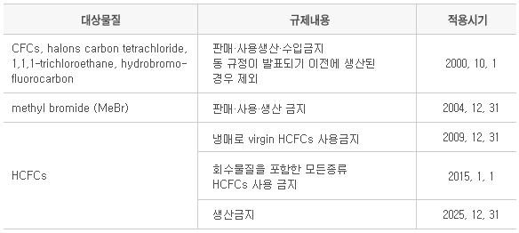
  - 규제대상물질의 몬트리올 비당사국으로의 수출은 금지되어 있으나, MeBr과 HCFCs 이외 물질을 당사국으로 수출하는 경우 EU 집행위원회의 승인 하 에 의정서에서 승인한 범위내에서 가능
  - 회원국에 대해 대상물질의 재활용 및 재생산, 또는 생태적으로 수용 가능한 폐기 시스템 구축

- ELV

- 법률근거 : EU 폐자동차처리지침(Directive 2000/53/EC on end-of-life vehicles)
- 법률구성 : 전문, 본문 13조, 2개 부속서 - 예외규정
- 발효일자 : 2000. 10. 21
- 대상품목 : 전모든 차량, 폐차량과 그 부품 (다만, 특수차량의 경우 재활용 의 무 등 일부 의무 면제)
- 규제내용
- 자동차 폐기물 감소와 재활용을 위해 EU 역내 자동차 제조업체와 판매업체 에게 폐차의 무료수거 의무, 재사용(reuse), 재활용(recycle), 재생(recovery) 의무화비율을 준수하도록 강제 조치
- 제조업체와 판매업자들은 2002. 7. 1. 부터 신규 등록차량에 대해서만 수거의 무, 2007. 7. 1. 이후부터 모든 차량에 대해 수거의무 부담
- 제조업체 또는 판매업체는 2006. 1. 부터 지침에서 제시하는 폐자동차 재활 용 및 재생목표율 달성 의무화

- 2003. 7. 이후 판매되는 신규 자동차의 재료 및 부품에 수은, 납, 카드뮴, 6가 크롬 사용금지. 다만, 다음에 해당하는 경우 예외 인정
▷ 전자부품 및 회로의 솔더링 납, 주요 부품표면의 내식성 코팅에 6가 크롬
사용 등 적용예외 및 유예사항을 규정한 부속서 II에 해당
▷ 2003. 7. 이전에 판매된 차량의 수리를 위한 부품
- 2005.9.30, 중금속 규제 예외 및 유예사항 규정, 부속서 II를 개정하는 결정 [Council Decision 2005/673/EC]이 정식 공표
▷ 전기자동차용 카드뮴 배터리의 유예기간을 2005년에서 2008년까지로 연
장,각 재료 및 부품별로 유예기간 및 중금속 최대 허용함량치 재조정
▷ 유예기간이 만료되는 휠밸런스 조정용 납(wheel balance weights)과 전구 유리 및 spark plug 유약에 사용된 납 등 3개 품목 삭제
▷ 자동차 본체 조립용 볼트 및 너트에 사용되는 부식방지용 코팅제의 6가 크롬과 광학부품의 카드뮴 사용 등 2개 품목추가, 그 사용을 일정기간 허 용(전자는 2008.7, 후자는 2007.7 까지 허용)

- 신배터리 처리지침

- 법률근거
Directive 2006/66/EC on batteries and accumulators and waste batteries and accumulators and repealing Directive 91/157/EEC
- 법률구성 : 전문, 본문 30조, 3개 부속서
- 발효일자 : 2008. 9. 26
- 대상품목 : 전기전자, 자동차
- 규제내용
  - 배터리·축전지 제조시 수은, 카드뮴 등 유해물질 사용 금지, 제조업체 등록
의무, 폐기제품 수거의무, 라벨링 의무 부과를 규정
  - 배터리·축전지 제조시 유해물질 사용 금지
▷ 수은 사용 금지
: 기기 중량당 0.0005% 이상의 수은을 함유한 모든 전지 및 축전지의 EU 내 판매 전면 금지. 단, 중량당 수은 함유량이 2% 미만인 버튼형 전지는 대상에서 제외
▷ 카드뮴 사용 금지
: 기기 중량당 0.002% 이상의 카드뮴을 함유한 모든 휴대형 전지 및 축전

지의 EU내 판매 전면 금지. 단, 비상등을 포함한 비상용, 경보 시스템, 의 료기기, 무선 전동공구에 사용되는 전지 및 축전지는 대상에서 제외
* 휴대형 전지 및 축전지 : 휴대할 수 있고(무게 1kg 미만) 비공업용으로 봉랍된 전지나 또는 축전기로써 single-cell batteries, 휴대폰, 장난감, 전기 칫솔, 전기면도기 등 가전제품을 비롯해 여타 소비자 제품에서 사용되는 건전지와 축전지 등이 포함되며 공업용 및 자동차용 전지 또는 축전지는 본 지침의 적용범위에서 제외됨.
  - 제조업체 등록 의무
▷ 전지 또는 축전지 제조업자(또는 수입, 유통업자)는 EU회원국에 등록되어 야 하며, 수명을 다한 폐기 전지와 축전지 수거
▷ 공업용·자동차용·휴대용 배터리 및 축전지 제조자(또는 수입, 유통업자)가
폐기물 수거, 처리, 리사이클링 비용과 소비자 캠페인 비용 부담
  - 폐기제품 수거 의무
▷ 수거목표
* 2012년 9월 26일 - 25%
* 2016년 9월 26일 - 45%
  - 라벨링 의무 부과

- 자동차 배기가스규제 지침(EURO 기준)

- 법률근거 : Directive 70/220/EEC, Directive 88/77/EEC
- 법률구성 : 전문, 본문 7조, 15개 부속서 & 전문, 본문 7조, 6개 부속서
- 발효일자 : 1970. 4. 6. & 1987.12. 3
- 대상품목 : 자동차
- 규제내용
  - 자동차 배기가스 기준은 경량차량(승용차 및 소형트럭)에 대해서는 "지침 70/220/EEC"에서, 그리고 중량 디젤트럭 및 버스에 대해서는 "지침 88/77/EEC"에서 각각 규정
  - Nitrogen oxides (NOx), Total hydrocarbon (THC), Non-methane hydrocarbons (NMHC), Carbon monoxide (CO), HC+NOx 및 particulate matter (PM)의 배출량(g/km) 기준을 설정하여 일정시한을 두고 단계적으로 감축
▷ EURO 1 : 1992. 7

▷ EURO 2 : 1996. 1
▷ EURO 3 : 2000. 1
▷ EURO 4 : 2005. 1
▷ EURO 5 : 2009. 9
▷ EURO 6 : 2014. 9

- WEEE

- 법률근거
폐전기전자제품 처리 지침(Directive 2002/96/EC on the waste electrical and electronic equipment)
- 법률구성
전문, 본문 19조, 4개 부속서 부속서 1A - 대상품목(category)
부속서 1B - 품목별 대상제품 예시(product list) 부속서 2 - 사전분리대상 부품 및 물질(6조1항) 부속서 3 - Technical requirements(6조3항) 부속서 4 - 재활용마크
- 발효일자 : 2003. 2. 13
- 대상품목
전기전자제품(10대 품목) - 대형가전, 소형가전, 정보통신장비, 소비가전, 조명기 기, 전동공구, 완구·레저기기, 의료기기, 검사 및 통제기기, 자동판매기
- 규제내용
  - 2005. 8. 13일부터 재활용마크 부착, 생산자 등록, 분리회수 시스템 운영, 회 수·처리비용 부담, 재활용정보 제공, 재활용 고려설계, 판매실적 보고, 유해물 질 대체
  - 2007. 1. 1일부터 품목별 재생 및 재활용 의무화율 준수(7조)

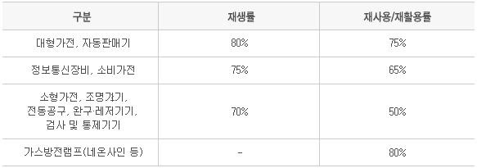
  - 분리처리 대상 :
PCB함유콘덴서, 냉매류(CFCs, HCFCs, HFCs, HC), 수은함유부품, 가스램프, 배터리, 표면적 10㎠ 이상 LCD 및 백라이트, 음극선관(CRT), 핸드폰 인쇄회 로기판, 표면적 10㎠ 이상 인쇄회로기판, 외부전선, 토너카트리지, 내화성 세 라믹 함유부품, 브롬계 난연제 함유 플라스틱, 방사성물질 함유부품, 석면 함 유부품 등

- 포장 및 포장폐기물 지침(PPW)

- 법률근거 : Directive 94/62/EC on packaging and packaging waste
- 법률구성 : 전문, 본문 25조, 3개 부속서
- 발효일자 : 1994
- 대상품목 : 산업계 전반
- 규제내용
- 공업용, 상점용, 가정용, 사무용, 서비스용으로 사용되는 포장재의 개념을 구 체화하고 이에 따라 포장재에 포장재질표시 의무화
- 포장재를 사용하는 제품 제조업체 및 유통업체가 지침에서 설정한 재생 및 재활용 목표기준을 충족하도록 회수·재활용 의무

- 수입품 목재포장재 검역규제

- 법률근거
Council Directive 2000/29/EC on protective measure against the introduction into the Community of organisms harmful to plants or plant products and

against their spread within the Community
- 법률구성 : 전문, 본문 5조, 1개 부속서
- 발효일자 : 2000. 7. 30
- 대상품목 : 산업계 전반
- 규제내용
  - 목재포장재로 인한 병해충의 유입 및 확산방지를 위한 목적으로 채택. 최근 개정지침(2004/102/EC)을 통해 국제검역조치표준(ISPM) No.15에 따라 목재 포장재 수입검역 규정 강화, 2005. 3.부터 적용 예정
  - 적용대상 : 스위스를 제외한 모든 국가로부터 수입되는 활엽수 및 침엽수 미 가공 목재포장재 (다만, 두께 6mm 이하의 원목, 접착×고열×압축 가공한 목 재는 제외)
  - 검역요건
▷ 수피(樹皮, bark) 제거
▷ 세계식량농업기구(FAO)의 국제검역조치표준(ISPM) No. 15에 따라 소독 처리 후 소독처리 마크를 표시(별도의 증명서를 첨부할 필요 없음)
▷ 소독처리마크에는 소독처리방법을 나타내는 약자 옆에 “DB (debarking, 수피제거)”를 추가로 표시

